муниципальное автономное дошкольное образовательное учреждение детский сад №3 «Радуга детства»

Проект «Русские народные сказки» в старшей группе

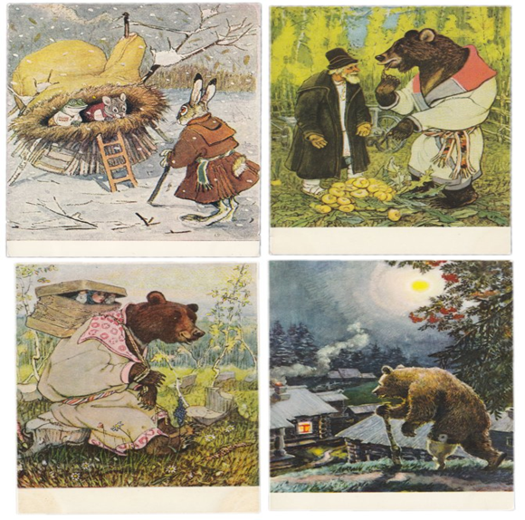

Воспитатель:
1 кв. категории Кран К.Д.

Новосибирск

Проект: «Русские народные сказки»
Вид проекта: образовательно-игровой
Продолжительность проекта: краткосрочный (1 месяц).
Участники проекта: дети старшего дошкольного возраста, родители, педагоги, музыкальный руководитель.
Образовательная область: чтение художественной литературы, социализация, коммуникация, художественное творчество.
Основное направление проекта: создание условий для успешной социализации детей дошкольного возраста через использование русской народной сказки.
Актуальность:
Сказка учит добро понимать,
О поступках людей рассуждать,
Коль плохой, то его осудить,
Ну а слабый – его защитить!
Дети учатся думать, мечтать,
На вопросы ответ получать.
Каждый раз что-нибудь узнают,
Родину свою познают!
А. Лесных
В настоящее время сказка, как и многие другие ценности традиционной культуры, заметно утратила своё предназначение. А ведь именно сказка играет важную роль в духовном обогащении дошкольников, способствует закладке этических и эстетических чувств. В то же время сказка – это среда для развития эмоционально-нравственного опыта ребёнка, помогающая не только представлять последствия своих поступков, но и переживать их смысл для себя и окружающих.
Русская – народная сказка – это почва, имеющая неограниченные развивающие и воспитывающие возможности. Она вводит детей в круг необыкновенных событий, превращений, происходящих с их героями, выражает глубокие моральные идеи, учит доброму отношению к людям, показывает высокие чувства и стремления.
Сказка для ребенка – это не что иное, как особое средство постижения жизни, способ познания, осмысления некоторых жизненных явлений, моральных установок общества, постижения реальной действительности. Образность сказки, даже более того – её условность, хорошо усваивается ребёнком.
Проблема:
К сожалению, на сегодняшний день, наши дети воспитываются не на сказках, а на современных мультфильмах. Большинство родителей не находят времени сесть с ребенком и почитать книгу. Детские психологи считают это большим упущением взрослых в воспитании своих детей. Анкетирование родителей и опрос детей нашей группы показали, что дома чтению детских книг уделяется очень мало времени. На самом деле сказка представляет собой одно из самых древних средств нравственного, эстетического воспитания, а также формируют поведенческие стереотипы будущих членов взрослого общества. Поэтому мы решили уделить немного больше времени именно русским народным сказкам в развитии и воспитании наших детей.
Цель проекта:
Воспитание у детей любви к русским народным сказкам; развитие у детей устойчивого интереса к сказке, как к произведению искусства; раскрытие совместного творчества детей и родителей.
Задачи проекта:
- Создать необходимые условия для знакомства детей с русскими народными сказками;
- Развивать познавательные способности ребенка, любознательность, творческое воображение, память;
- Совершенствовать умения передавать в рисунках образы персонажей сказок;
- Развивать умения детей создавать сюжетные композиции литературных произведений;
- Формировать умения лепить по представлению героев литературных произведений;
- Закреплять умения передавать в лепке выразительность образа, лепить фигуры животных , объединять небольшие группы предметов в несложные сюжеты;
- Привлечение детей к созданию предметных и сюжетных композиций;
- Развивать звуковую культуру речи детей, обогащать словарь, развитие грамматического строя, связной, выразительной речи;
- Формировать умение пересказывать сказки.
Этапы проекта
1.Подготовительный этап
-вызвать интерес детей и родителей к выбранной теме проекта;
-предложить детям принести в группу из дома любимые русские народные сказки;
-рассматривание иллюстраций русских народных сказок;
-оформление книжного уголка в группе;
-подбор наглядно-дидактического материала.
-рассматривание иллюстраций русских народных сказок;
-беседа с детьми «Что такое сказка?»
- чтение русских народных сказок
-проведение настольно-печатных, дидактических, словесных игр;
-отгадывание загадок по сказкам;
- подвижные игры, пальчиковые игры.
2.Основной этап.
-Раскрашивание сюжетных раскрасок к сказкам.
- Лепка по мотивам русских народных сказок
- Пересказ сказок детьми: «Гуси - Лебеди», «Колобок», «Репка»
Конструирование «Теремок»;
- Изготовление атрибутов к сказке «Гуси-Лебеди»
3. Завершающий этап.
Оформление выставки рисунков: «Нарисуй иллюстрацию к сказке»
Оформление выставки: Лепка – «Сказочные персонажи»;
Инсценировка сказки «Гуси-лебеди.
Рекомендации для родителей:
Чтение детям русских народных сказок;
Просмотр с детьми мультфильмов по мотивам русских народных сказок;
Посетить совместно с детьми музей сказок.
Результат:
Детям была интересна и близка тематика проекта, поэтому дети с удовольствием принимали участие во всех мероприятиях; любят слушать сказки в исполнении педагога; с удовольствием рассматривают иллюстрации в книгах. В самостоятельной игровой деятельности разыгрывают знакомые сказки с помощью игрушек, различных видов театра; некоторые воспитанники придумывают новые, свои сказки. Дети стали дружнее; чаще приходят друг другу на помощь.
Родители поддержали педагогов, проявили инициативу и творчеств, приняли активное участие в наполнении развивающей среды в группе, в обсуждении вопросов о детском чтении.
Таким образом, проделанная в ходе проекта работа, дала положительный результат не только в познавательном, речевом, но и в социальном развитии детей; а также способствовала возникновению интереса и желания у родителей принять участие в проекте «Русские народные сказки»; сблизила детей, родителей и педагогов группы.

Рассматривали книги с иллюстрациями по русским народным сказкам
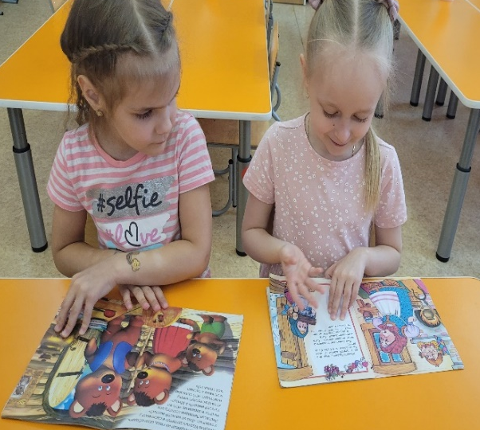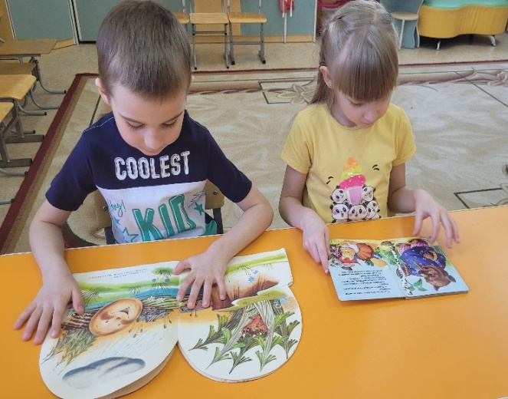
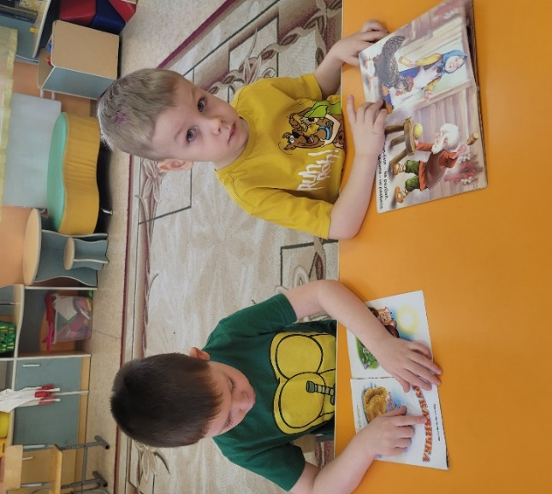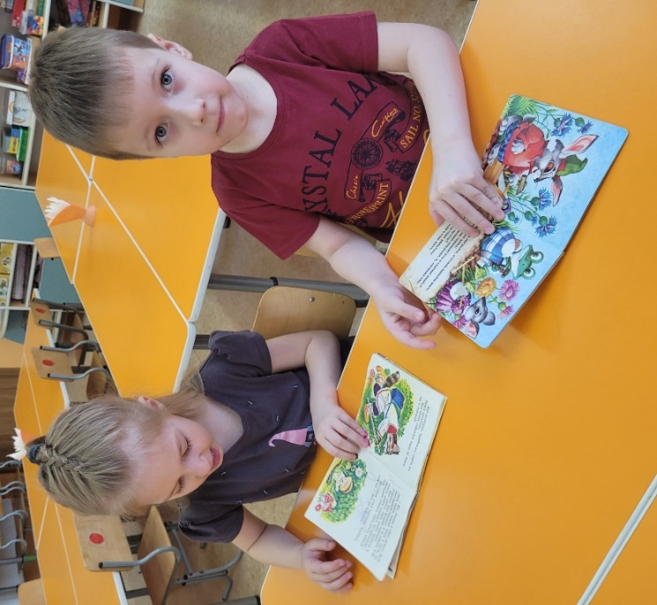
Раскрашивали раскраски по русским народным сказкам
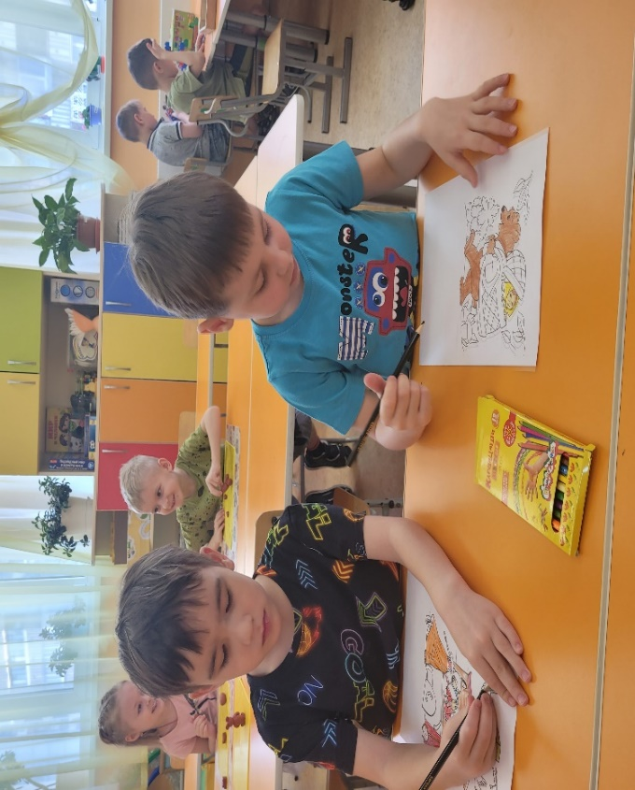
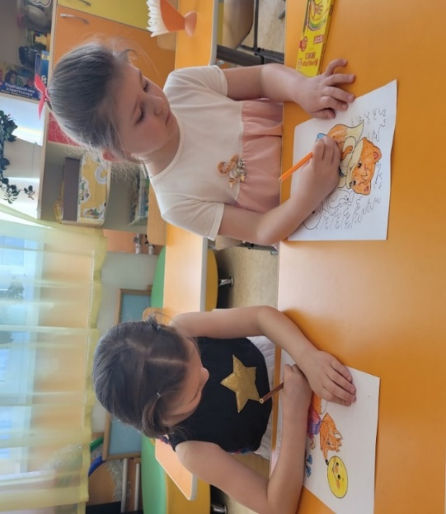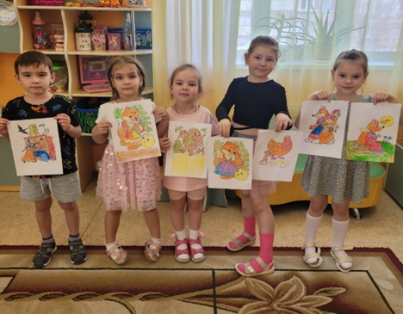

На музыкальном занятии познакомились с русским народным бытом
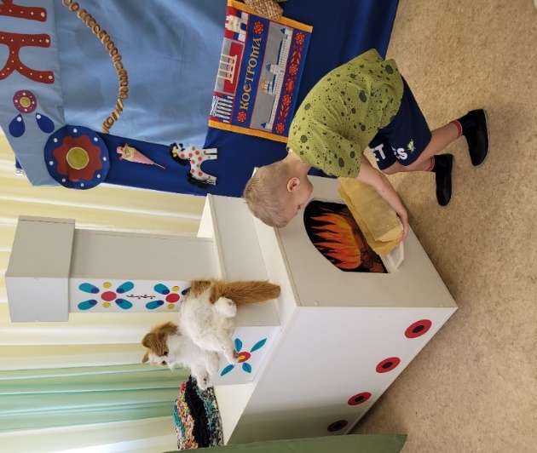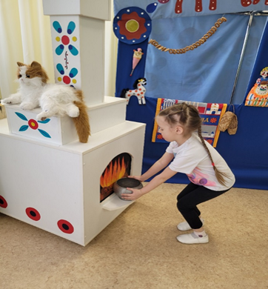

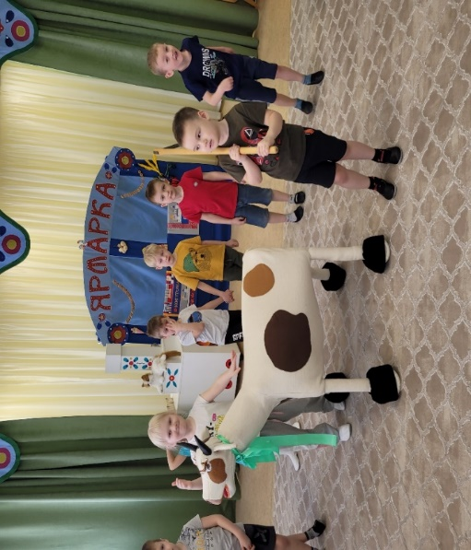

Лепили героев к сказке «Колобок»
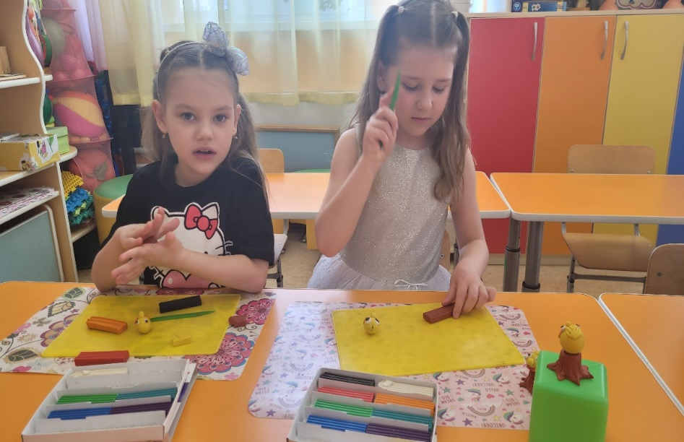

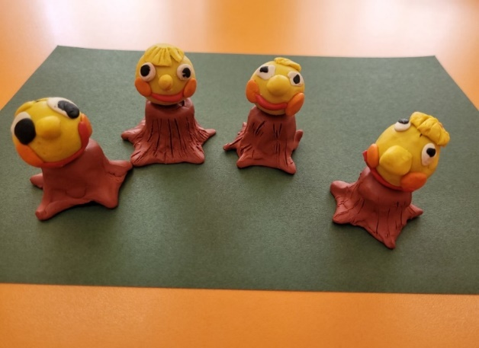

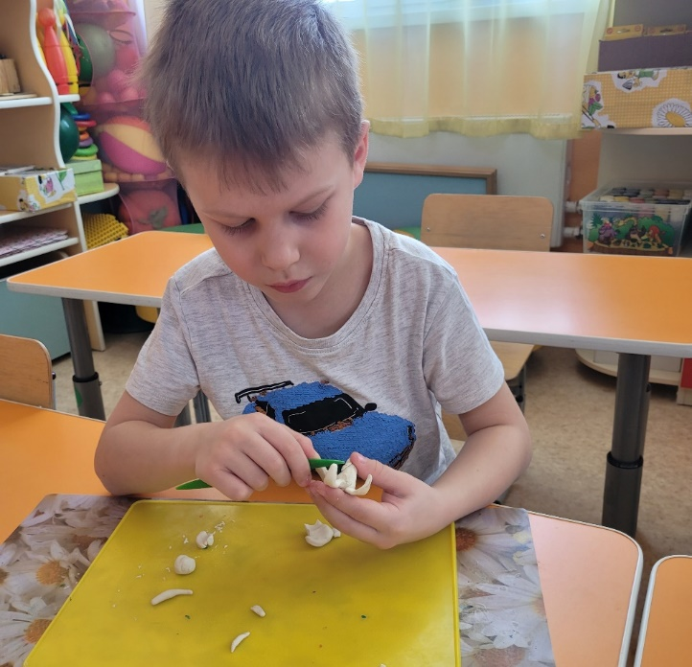

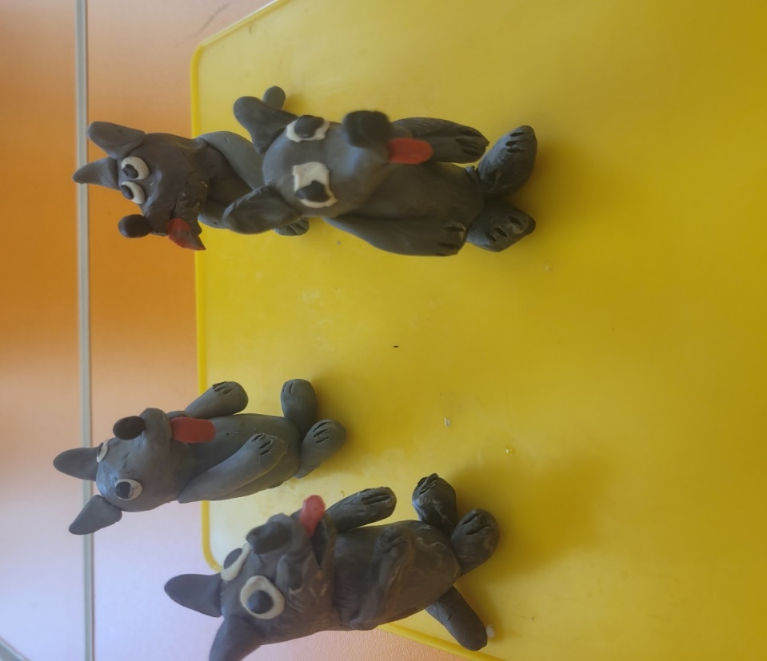

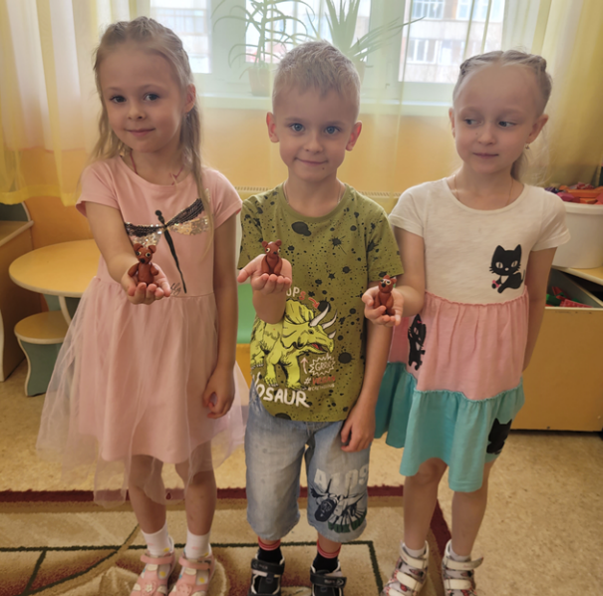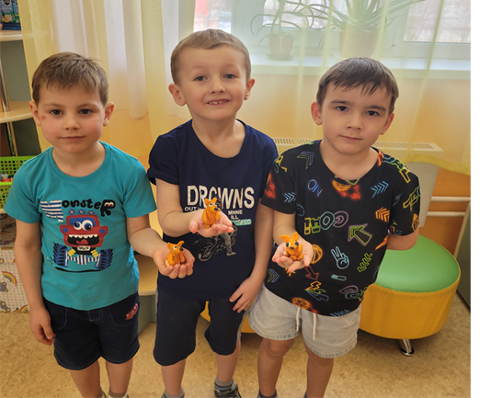

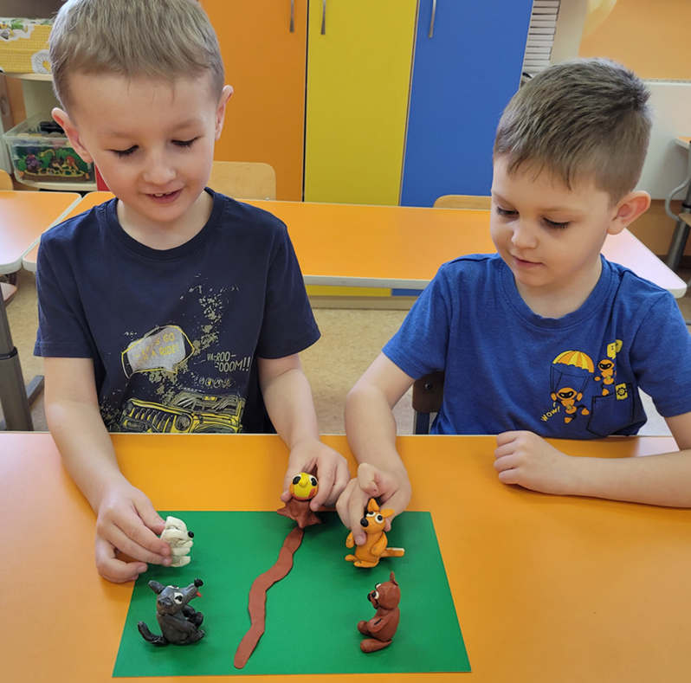
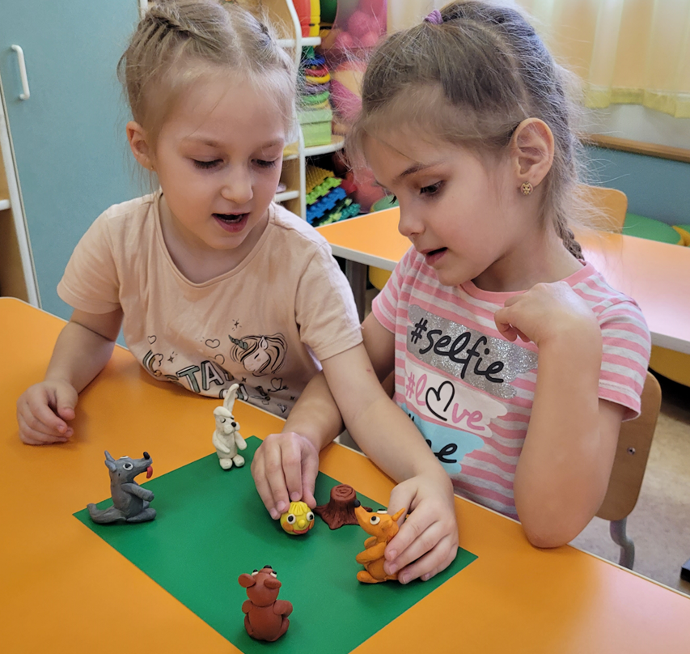

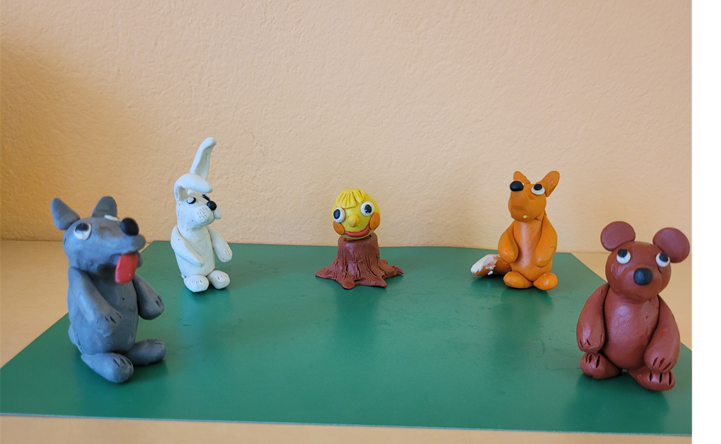
Играли в настольный театр «Волк и семеро козлят»
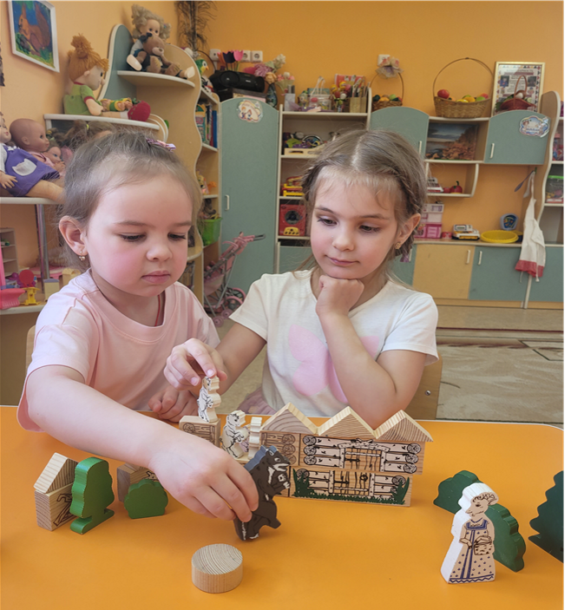
Инсценировка русской народной сказки «Гуси-Лебеди»
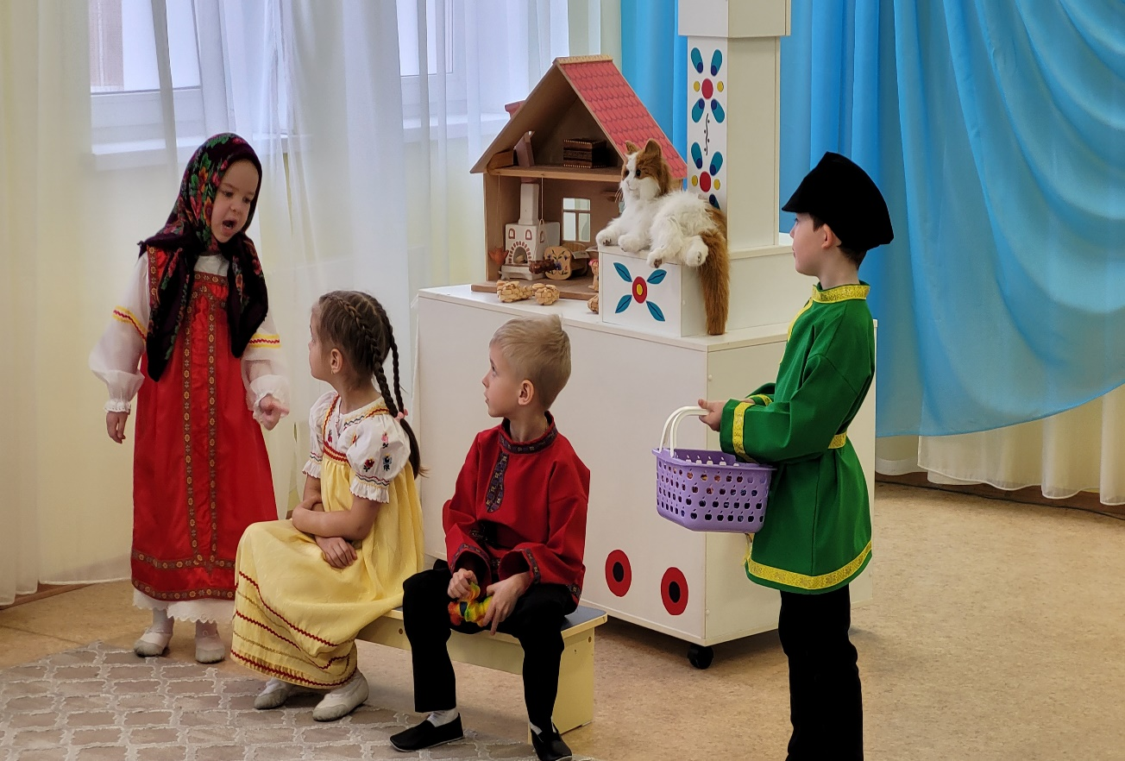

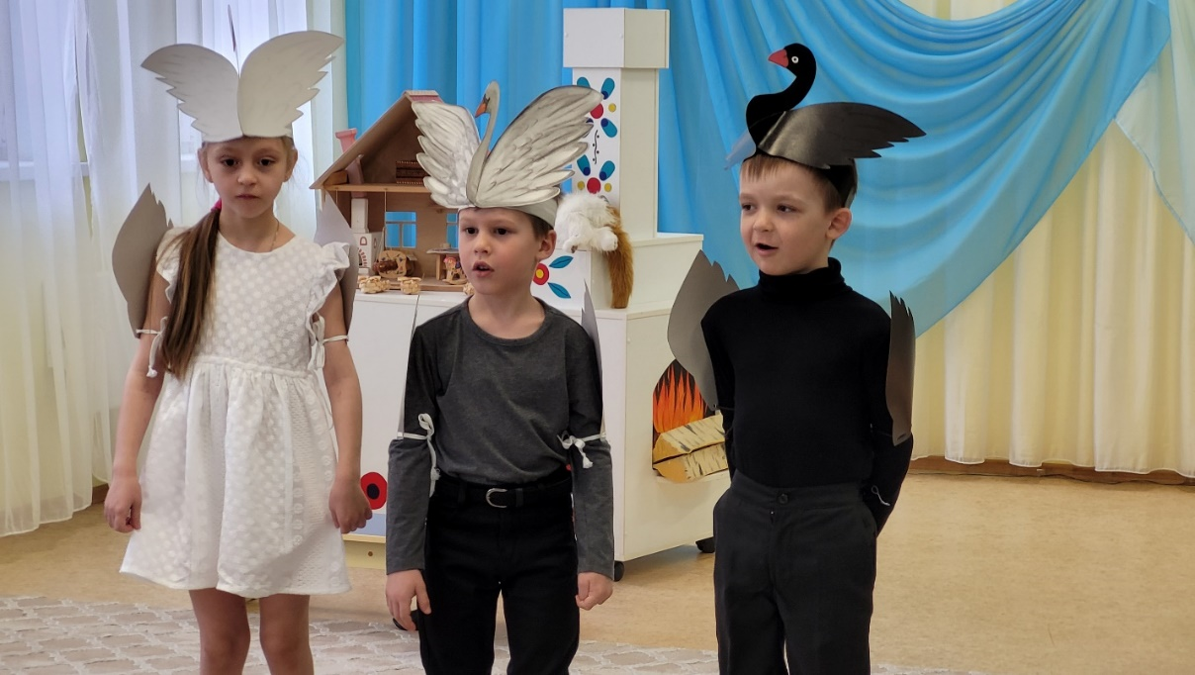

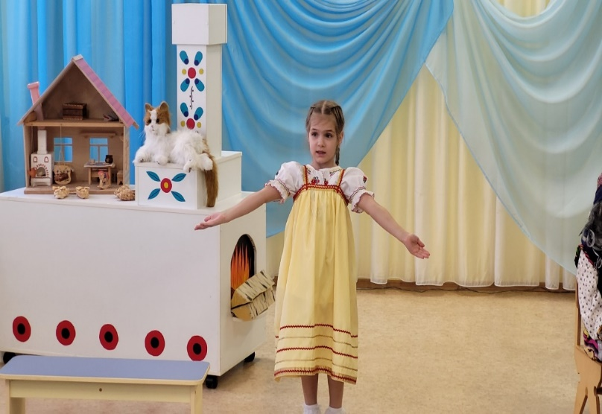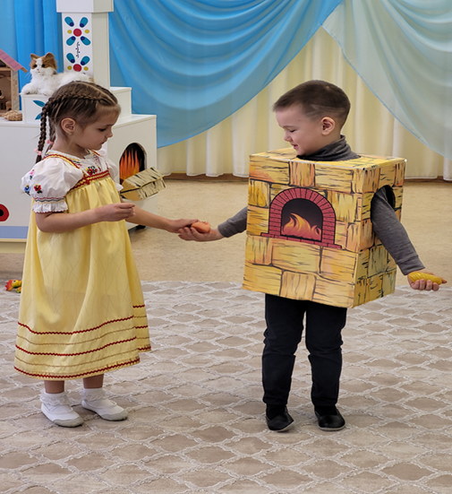

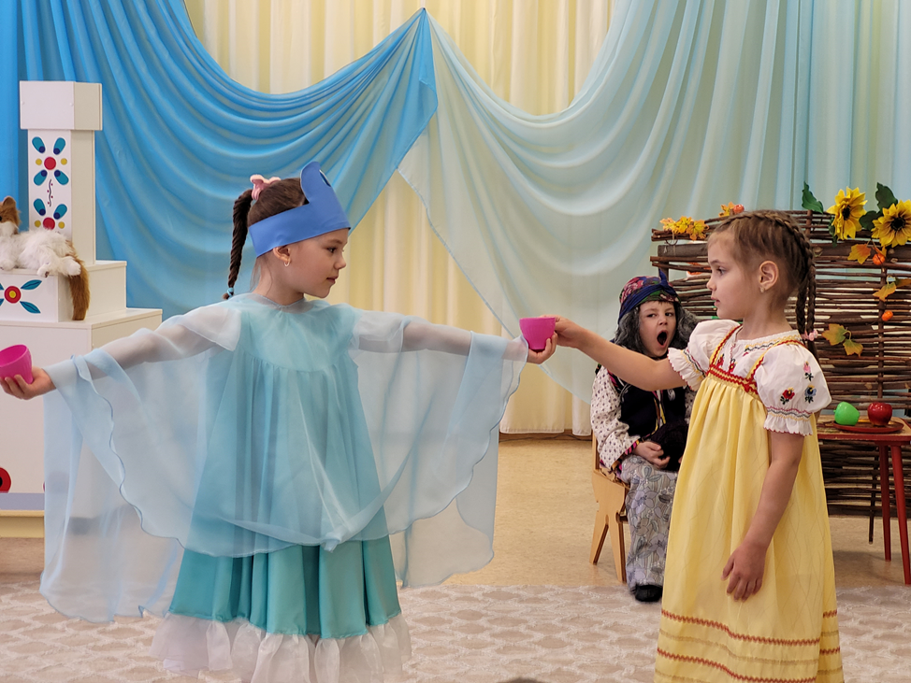

Играли в русские народные игры

